Grupa „Liski” i „Sówki”
Data: 13.04.2021- wtorek
Temat dnia: W przestrzeni kosmicznej
- Karty pracy, część 3, strona 70.
- Dzielenie nazw obrazków na sylaby i głoski.
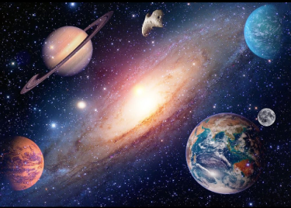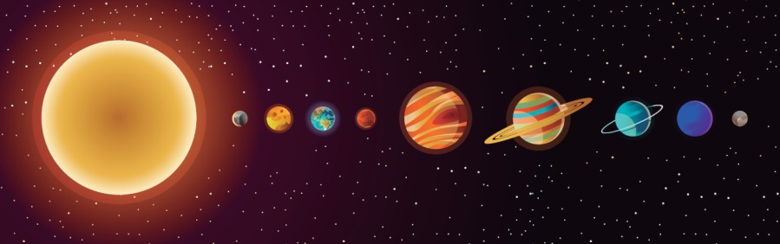

KOSMOS PLANETY, UKŁAD SŁONECZNY

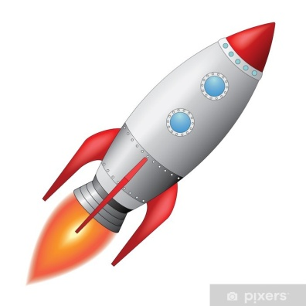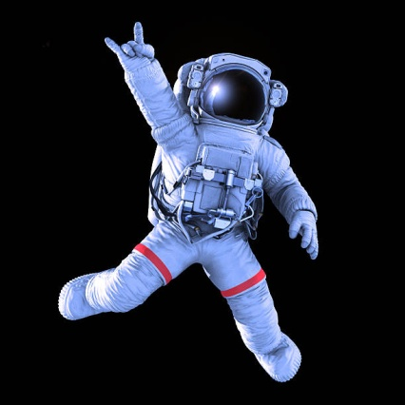

RAKIETA KOSMONAUTA

- Wyjaśnienie pojęcia, UKŁAD SŁONECZNY- to Słońce i wszystko co porusza się wokół niego. Ma kształt eliptyczny, można go porównać do kształtu jajka. Znajduje się w ciągłym ruchu. Słońce znajduje się w środku całego Układu Słonecznego, a wokół niego krąży stale osiem znanych planet, ich księżyce, komety, asteroidy i inne obiekty kosmiczne.

- Opowiadanie S. Schimmela „Dzieci Ziemi”

Rozmowa na temat opowiadania.
Wypowiedzi dzieci na temat wyglądu Ziemi, jej mieszkańców, ich postępowania.

- Karta pracy, część 3, strona 71.
- Zadanie dla chętnych. Wykonaj pracę plastyczną przedstawiającą naszą planetę.

